テーマ「びわ湖に自生する海浜植物」

びわこ環境学科 阿部一広 兼行祐二 清田輝夫 百木義忠
西木正枝 松村さかえ 津田美佐子

１．はじめに
びわ湖一周（ＬＢＫ３９びわ一旅ものがたり）を実践した中、「ハマヒルガオ」の綺麗な花が湖岸に咲いていた。どうして海浜植物のハマヒルガオが淡水のびわ湖に自生しているのか不思議に思い、「琵琶湖ハンドブック」で調べたら他にも絶滅危惧種を含む海浜植物が自生していることが分かった。びわ湖に自生するそれらの現状と保護・保全活動の状況を調査し、課題を明らかにする。
また、どのようにして自生するようになった経緯を調べてみる。

２．調査概要
（１）調査対象の海浜植物
今回の調査ではハマヒルガオ、ハマゴウ、ハマエンドウ、タチスズシロソウ、
ハマダイコン、ハマナデシコの6種を調査対象とした。それらの特徴・分布は表１－１，２の通りである。

表１－1 調査対象海浜植物の特徴と分布
種名 | ハマヒルガオ | ハマゴウ | ハマエンドウ
科名 | ヒルガオ科 | シソ科 | マメ科
属名 | ヒルガオ属 | ハマゴウ属 | レンリソウ属
滋賀県RDB | なし | 希少種 | 絶滅危惧種
環境省RDB | なし | なし | なし
生育分類 | 多年草 | 落葉低木 | つる性多年草
生育場所 | 砂質、砂礫質 | 砂質海岸と周辺森林の境界 | 砂質、砂礫質の砂浜
開花時期 | 4月～7月 | 7月～8月 | 4月～7月
花の色 | 淡紅色 | 青紫色 | 濃紫色
国内分布 | 北海道～沖縄 | 本州、四国、九州、沖縄 | 北海道、本州、四国、九州
滋賀県レッドデータブック（RDB）は2015年度版

表１－2 調査対象海浜植物の特徴と分布
種名 | タチスズシロソウ | ハマダイコン | ハマナデシコ
科名 | アブラナ科 | アブラナ科 | ナデシコ科
属名 | ヤマハタザオ属 | ダイコン属 | ナデシコ属
滋賀県RDB | その他重要種 | なし | 要注目種
環境省RDB | 絶滅危惧ⅠＢ類 | なし | なし
生育分類 | 越年草、多年草 | 越年草 | 多年草
生育場所 | 砂地 | 砂地 | 海岸の崖地や砂浜
開花時期 | 4月～7月 | 4月～6月 | 7月～11月
花の色 | 白色 | 淡紅色を帯びた白色 | 紅紫色
国内分布 | 東海、近畿、四国 | 本州から沖縄 | 本州、沖縄
滋賀県レッドデータブック（RDB）は2015年度版

〔滋賀県の野生生物のカテゴリーと選定基準〕
・絶滅危惧種 ：県内において絶滅の危機に瀕している種（亜種、変種を含む。 以下同じ）もしも現在の状態をもたらした圧迫要因が引き続き作用するならば、その存続は困難なもの。
・絶滅危機増大種：県内において絶滅の危機が増大している種（亜種、変種を含む。 以下同じ）もしも現在の状態をもたらした圧迫要因が引き続き作用するならば、近い将来、絶滅危惧種のカテゴリーに移行することが確実と考えられるもの。
・希少種 ：県内において存続基盤が脆弱な種（亜種、変種を含む。以下同じ）現在のところ絶滅危惧種にも絶滅危機増大種にも該当しないが、生息・生育条件の変化によって容易にこれらのカテゴリーに移行するような脆弱性を有するもの。
・要注目種 ：県内において評価するだけの情報が不足しているため、注目する ことが必要な種。
・分布上重要種 ：県内において分布上重要な種
・その他重要種 ：全国および近隣府県の状況から県内において注意が必要な種
・絶滅種 ：県内において野生で絶滅したと判断される種
・保全すべき群集、
群落、個体群：県内において保全することが必要な群集・群落、個体群
・郷土種 ：その他県内で大切にしていきたい生きもの

（２）滋賀県の海浜植物5種のレッドリストの位置づけを表２に示す。
表２ 滋賀の海浜植物のレッドリストの位置づけ
 | ハマエンドウ | ハマナデシコ | ハマゴウ | タチスズシロソウ | ハマヒルガオ
2005年 | 絶滅危惧種 | 絶滅危惧増大種 | 絶滅危惧増大種 | 希少種 | 郷土種
2010年 | 絶滅危惧種 | 要注目種 | 絶滅危惧増大種 | 希少種 | －
2015年 | 絶滅危惧種 | 要注目種 | 希少種 | その他重要種
滋賀県条例指定  希少野生動植物 |  | 現在は絶滅状態にあり。過去、竹生島に生育記録あり。 |  | 2006年野洲市のマイアミ浜で大群落が発見された。
（３）調査期間は2017年8月～2018年6月までとする。

（４）調査場所はびわ湖の水泳場および砂浜36か所を選定し、表3に示す。
表3 調査場所
番号 | 調査地 |  | 番号 | 調査地 |  | 番号 | 調査地
① | 由美浜 |  | ⑬ | 北小松浜 |  | ㉕ | 尾上浜
② | 新唐崎浜 |  | ⑭ | 白ひげ浜 |  | ㉖ | 南浜
③ | 真野浜 |  | ⑮ | 萩の浜 |  | ㉗ | さいかち浜
④ | 今宿浜 |  | ⑯ | 近江白浜 |  | ㉘ | 松原水泳場
⑤ | 和邇浜 |  | ⑰ | 横江浜 |  | ㉙ | 柳川浜
⑥ | 新和邇浜 |  | ⑱ | びわ湖こどもの国 |  | ㉚ | 新海浜
⑦ | 蓬莱浜 |  | ⑲ | 源氏浜 |  | ㉛ | 宮の浜
⑧ | 松の浦浜 |  | ⑳ | 六ツ矢崎浜 |  | ㉜ | 牧水泳場
⑨ | 青柳浜 |  | ㉑ | 今津浜 |  | ㉝ | 佐波江浜
⑩ | そぐら浜 |  | ㉒ | 知内浜 |  | ㉞ | 菖蒲浜
⑪ | 北比良浜 |  | ㉓ | 高木浜 |  | ㉟ | マイアミ浜
⑫ | 近江舞子浜 |  | ㉔ | 二本松 |  | ㊱ | なぎさ公園（今浜）

（５）調査方法
びわ湖の海浜植物に関する文献を参考に調査場所を歩き、生育状況を調査した。
３．調査結果
  - ハマヒルガオ
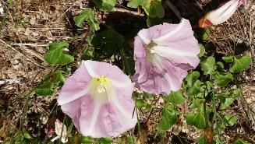
・5月ごろ開花し、種が落ちて秋に発芽して翌春に開花。砂地の下で地下茎を四方に伸ばし群落を作る。
・砂浜に5月から9月ごろ
まで、アサガオに似た漏
斗状の愛らしい花を日中
に上向きに咲かせる。
花は葉の脇から柄を出し
写真１ ハマヒルガオ
薄いピンクで4～5ｃｍ、
花びらの中に5本の白い筋がある。背丈は10ｃｍ。（写真１）
中にはツルを背の高い雑草に巻きつけ50ｃｍくらい上に伸びるものもあった。葉は互い違いに生える。
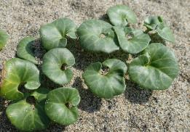
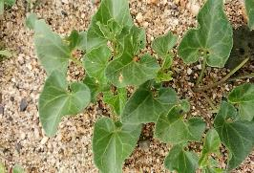
・海岸のハマヒルガオの葉（写真２）と比べると、びわ湖のもの（写真3）は尖ったハート形で海岸のものより厚さも薄く色も薄い。一方、海岸の葉は丸いハート形で厚みがあり、色も濃く、より光沢がある。これらの違いは塩分濃度、乾燥や紫外線の違いによるものと思われる。大きさは2～４ｃｍとほぼ同じ。

写真３ びわ湖のハマヒルガオ

写真２ 鳥取の海岸のハマヒルガオ

・びわ湖・水泳場、砂浜のほとんどで生育が確認できた。
・生育が確認できなかったびわ湖の一番北にある二本松水泳場は、小石や砂利浜であり適応できない環境であると思われる。整備された水泳場、キャンプ場はレイキ等で根こそぎ除草・清掃しているためと思われる。
・しかしそのような場所でも、建物の周りや垣根の下、人の出入りのない所には生育していた。
・意外にも高島市の国道161号線の橋の地覆、近江白浜付近の湖周道路歩道脇や大溝城址の草地にも生育していた。又、びわこ地球市民の森の「里の森ゾーン」でも生育していた。
・点々と生育するもの、群集する草の中で共存するものがあり、それぞれの場所で環境に適応して生きている。
・守山なぎさ公園では、ハマヒルガオの保護活動を行っている。「湖岸に咲くハマヒルガオを守る会」や学区自治会等が中心となって、当初は茎を移植し、現在では種から育て保護している。
一方、高島市の水泳場には、畑や花壇にも生育しており雑草として処理されていた。

②ハマゴウ
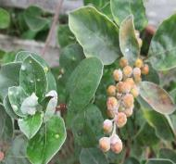
・砂地に生息する落葉小低木であり茎は砂上や砂中を這って伸び、そこから真
上又は、斜上に枝が伸びていて高さは30～70ｃｍ位である。枝によっては200
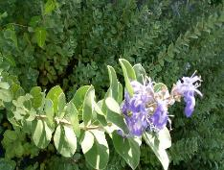
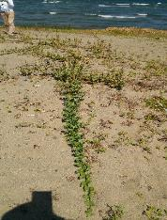
ｃｍ位のものがある。（写真４）
写真6 ハマゴウの実
写真5 ハマゴウの
花と葉
写真4 這って伸びる
ハマゴウ

・花は7月～9月にかけて咲き、薄青紫色でとても気品があり美しい。大きさは10×6ｍｍ位で小さい。（写真5）
・果実の大きさは一粒6×6ｍｍ位で一房に15～16粒位付いていて心地よい芳香がある。（写真6）
・葉は対生であり表側は緑、裏側は灰白色である。
・果実は水に浮いて広がる（海流散布）が、現在の生育地域が殆ど湖岸より20ｍ以上奥にあり、湖水による別地域への移動は難しいため各集団は孤立している。したがって、このままの状態ではびわ湖岸の個体数は減少していくと考えられる。
・調査地点のうち、マイアミ浜、菖蒲浜、佐波江浜、新海浜の4ヶ所でハマゴウの生育を確認したが、他の所では生育を確認できなかった。
新海地区の地元の方の話では、かつては愛知川河口まで生育していたが護岸工事などにより減少し、今は生育していないとのこと。
・新海地区の農業集落排水処理施設の塀際に約30×1ｍに渡りハマゴウが植えら
れ花も奇麗に咲いていた。維持管理は処理施設の職員が行っている。
・佐波江浜に隣接するＹＭＣＡの敷地内で生育を確認した。これは湖岸道路が造られたため分断されたものらしい。
・冬になるとハマゴウの葉は枯れ落ち、枝は黒く枯枝のようであった。実も黒く小さくなり地面に沢山落ちていた。しかし、微かに香りは残っていた。
・ハマゴウは希少種とあって行政、大学、地元の保護団体等により保護案内板、
保護柵（写真７）の設置、雑草駆除などの環境保全活動が行われ大事に維持管理されている。
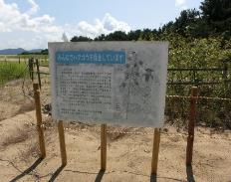
保護団体
＜佐波江浜＞佐波江町自治会
独立行政法人水資源機構、
京都大学大学院人間・環境学研究科
＜新海浜＞ ＮＰＯネイチャーズ新海浜
＜菖蒲浜＞ 菖蒲自治会、
野洲市湖岸開発(株)
独立行政法人水資源機構
保護案内板
京都大学人間・環境学研究所
写真7 保護案内板と保護柵

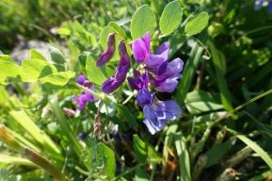
③ハマエンドウ
・ハマエンドウはエンドウ（エ
ンドウマメ）によく似ている。
秋に地下茎から芽を出し、地
を這って伸びる。葉は白緑色
で羽状複葉で先の方に巻きひ
げがある。
・4月下旬頃開花し、花もエン
ドウに良く似ているがエン
写真８ ハマエンドウ花
ドウよりやや大きく鮮やかな
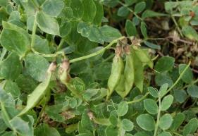
赤紫色。（写真8）
7月頃結実する。（写真9）

・生育地は湖東の砂浜に１か所
湖西で4か所に生育していた。
なお、湖西の1か所は今回の
我々の調査で5年ぶりに60株
ほどの生育を確認できた。
（絶滅機惧種につき、生育場所
写真9 ハマエンドウの鞘
の表記は差し控える。）

・琵琶湖博物館の大槻達郎学芸技師からハマエンドウについて情報を得た。
ａ．発芽は秋。４月下旬開花。寒さに当てると早いものは一週間で開花する。 ｂ．水に入れたカラスノエンドウとハマエンドウの種子の比較
ハマエンドウの種子の方がやや大きく水に浮いていた。カラスノエンドウ
は沈んでおり発芽していた。つまり、ハマエンドウは水に浮くことで海流
に乗って広がる。（海流散布）
ｃ．ハマエンドウの種子は硬い皮に覆われており、種に傷が付くことで発芽す
る。イネ科の植物と共生か、その植物につく虫（クロマメゾウムシ）が必要で皮に穴をあけることで浸水でき発芽できる。
ｄ．ハマエンドウは神経系の毒をもつので食しない方が良い。

④タチスズシロソウ
・砂地に9月から11月ごろに発芽しロゼット状
の根生葉を形成し越冬する。基本的には越年性
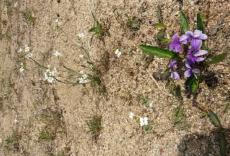
一年草だが、一つの株から数本茎を出す多年草
もあった。一年草の背丈は10～20ｃｍ。多年草
では50㎝となり株も大きい。茎は細く直立し分
枝する。毛はない。
・花は4月から5月に可憐な白い花を咲かせる。
花弁は４個で長さ5～７ｍｍ。果実は菜種の種
に似ていて細長く、長さ2～4ｃｍ。（写真10）
・マイアミ浜をはじめ10か所で確認した。
・水辺から少し離れた砂浜で育成していた。何故
かスミレが近くに咲いている所が多かった。
・一年草は清楚で可愛く、それでいて凛として
目を引き付ける。
写真10 タチスズシロソウ

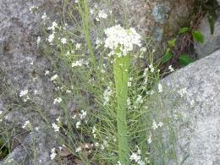
・マイアミ浜ビーチでは2004年にビー
チバレー大会の会場整備のため砂浜
を耕起した際砂浜が攪拌され、2006
年には3万株ほど群生しているのが
発見されたと記録されている。本年は
台風の影響か少なかった。
・近江舞子北浜で、大きな株に混じり
3ｃｍほどの板状の茎をもち、花は茎
の上に固まって咲く不思議なタチ
写真11 板状の茎をもつタチスズシロソウ
スズシロソウがあった。（写真11）

⑤ハマダイコン
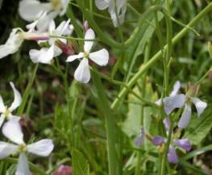
・砂浜及び砂礫地に生息する越年草
であり、栽培ダイコンが野生化し
たものと言われている。花は4月
～6月にかけて咲き、4弁花で十字
の形をしており、色は白色から淡
紅紫色である。群生していると
とても美しい。（写真12）
花の大きさは2×2ｃｍ位で大きく
ない。果実は5～8ｃｍ位で数珠状
になり中に数個の種子ができる。
写真12 ハマダイコンの花
葉は羽状で比較的大きい。通常栽培さ
れているダイコンに比べ、茎は細めで
粗い毛が生え下部には突起物（棘ではない）がある。高さは30～70ｃｍ位で
ある。根は長いが細く、また硬くて食用には適さない。
・生育を確認したのは、北小松水泳場、源氏浜、今津浜、柳川浜、新海浜の
5ヶ所である。特に今津浜の桂浜園地のハマダイコンの群生は素晴らしく、正
にお花畑状態である。湖岸を車で通っても道際から群生が見られる。（写真13）
・調査地点以外でも、高島市の大浦の湖岸、海津三区の湖岸や木津浜の石積み
の間に1～5株程度と少ないがハマダイコンが咲いていた。
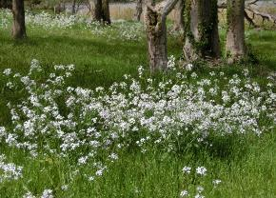
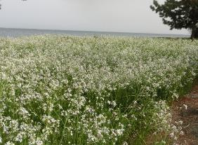
写真13 桂浜園地のハマダイコン

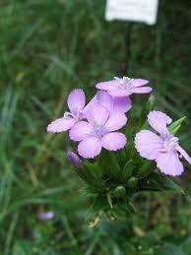
⑥ハマナデシコ
・文献では「竹生島の花崗岩の岸壁に群生」
とあったため、岩場や湖岸を探しに行った
が残念ながら見つけられなかった。

・滋賀植物同好会に問い合わせたところ「島に
おける自生地を推測すると港や観光客が往来
する周辺以外との推測をもとに、3年ほど前
びわ湖側から探された事もあったが確認はで
きなかったと聞いている。」とのことだった。

ウィキペディアより

４．台風21号の影響について
2017年10月22日に関西地方を襲った台風21号で、水位が1ｍ程度上昇し
強い北西の風による高い波で砂浜の環境を変えてしまった。
・松林では、あちこち大木が折れたり倒れたりしていた。
・どこの砂浜も流木、ペットボトル、葦屑等により一面ゴミの浜にと変わり果
てていた。
・あちこちで浜欠（砂が削り取られ欠けること）が起き、20ｃｍから1ｍ近く
段差ができていた。（写真14）特にひどかったのは、尾上浜や和邇浜だった。
・砂をえぐりとられた所ではむき出しになったハマヒルガオの地下茎が広範囲
に見られた。（写真15）
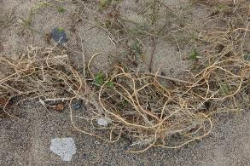
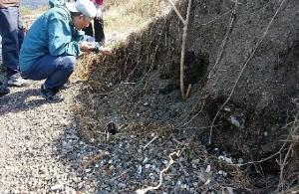
写真14 浜欠けで出来た段差
写真15 ハマヒルガオの地下茎

・湖東の砂浜では多量の砂や砂利が打ち上げられ、約30ｃｍも盛り上がった所もあった。その為、かなりのハマヒルガオや一部のハマゴウ、タチスズシロソウも砂に埋れてしまった。
・強風によりハマゴウの保護柵が壊れたが、ハマゴウの枝ぶりには影響がないように思われた。
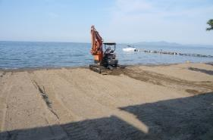
・砂で埋まった場所を2018年4～5月にかけ調査したところハマヒルガオやハマゴウは新芽が出て、ハマヒルガオはピンクの花を咲かした。しかし、タチスズシロソウは確認できなかった。
・和邇浜では、砂が１ｍもぎ取られたため整地工事が行われていた。
（写真16）
・台風の影響を違う角度からみると、ハマゴウやハマエンドウの保護区域まで入り込んだことで、果実が水に浮いて運ばれ、別の地域で発芽する可能性もあり期待したい。また、ハマヒルガオについても種や地下茎がどこかの浜に流着き、発芽するかもし
写真16 和邇浜の整地工事
れないので期待したい。
・一方、アメリカネナシカズラ等の外来種もまた流され拡散し、繁殖する可能性があり危惧される。

５．保護活動・保全活動について
数を減らしている海浜植物の生態を脅かすものから保護し、保全する必要がある。
（１）生態を脅かすもの
１）人為的なもの
①サンドバギー車やジェットスキー運搬車などでの砂浜を踏み潰し。
②希少な海浜植物と知らず採取や引き抜き。

２）主な外来植物によるもの（外来生物法での要注意外来植物）
①アメリカネナシカズラ
アメリカ原産の帰化植物で葉緑素を持たない寄生植物。繁殖期は8月から10
月。黄色い釣り糸のようなツルが他の植物に巻き付き、栄養を吸い取る。最近
では全国で繁殖している。
②コマツヨイグサ
北アメリカ原産の二年草。虫媒花。花期は初夏。背の高さは20㎝～60㎝ぐら
い。黄色い花を咲かせる。花は黄色だがすぼむにつれてオレンジから赤色に変
わる。在来種と競合し、遺伝的攪乱を起こす。
③アメリカセンダングサ
北アメリカ原産のキク科の一年草。果実の先に鋭い刺が2個ある特有の形で服
に刺さり「ひっつき虫」となる。在来の植物と競合する可能性がある。
④ハリエンジュ（ニセアカシア）
北アメリカ原産のマメ科の高木で街路樹や公園用として植栽されたが繁殖力
が強く、根から根萌芽が多数出ることや、切り株からの萌芽力が極めて高い
ことなどで嫌われている。その為アカマツやクロマツなどのマツ林、ヤナギ
林が減少。
３）自然災害によるもの

（２）これまで我々が行った保護・保全活動
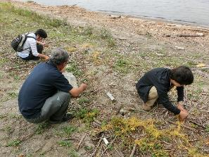
①アメリカネナシカズラの駆除
9月～11月にかけ3回（新海
浜）NPOネイチャーズ新海浜の
宇野さんより指導を受け、種
を落とさないように細心の注
意を払いながら、駆除したア
メリカネナシカズラはビニー
ル袋に入れ持ち帰り焼却処分
した。（写真17）
②台風21号後、新海浜保護区域
写真17 アメリカネナシカズラの駆除
に打寄せられたヨシ屑掃除
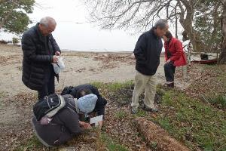
③新たに生育を確認したハマエ
ンドウ生育地に滋賀植物同好
会の上田さんと保護札を設置
（写真18）
④ハマエンドウ生育地の除草
とハリエンジュの伐採（写真19）

写真18 ハマエンドウ保護札の設置
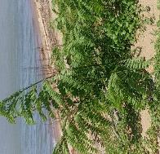
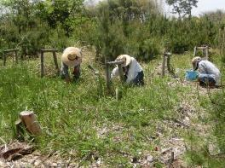

写真19 ハマエンドウ生育地の除草とハリエンジュの伐採
６．びわ湖岸の海浜植物分布
調査した海浜植物の分布結果を図1に示す。
ハマヒルガオ  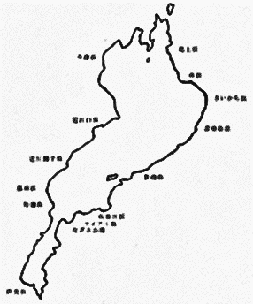 | ハマゴウ
タチスズシロソウ | ハマダイコン
図1 海浜植物の分布

７．どのようにしてびわ湖に自生するようになったのか？
今のびわ湖は100万年以上昔にでき始め、祖先となる湖を含めると約400万年もの歴史をもつ世界有数の「古代湖」である。
びわ湖は海に最も近い若狭湾でも野坂山地を隔てて約20㎞、伊勢湾へは鈴鹿山脈越え約45㎞、大阪湾へは瀬田川、宇治川、淀川を経由して約75㎞もあり、びわ湖水面の標高は約85mである。

（１）びわ湖の成り立ち
びわ湖の成り立ち（図2）と環境変化を地質学調査の文献より考察する。
(ただし、年代については正確ではない。）

440万年前：伊賀市周辺（旧上野市～大山田村付近）に陥没ができ、400万年前には旧大山田村付近に浅くて狭い「大山田湖」から100万年前の堅田湖まで340万年間は湖らしい規模と寿命を保ったのは佐山湖と甲賀湖ぐらいで、その他の湖は長くても数万年程度で消滅するような湖沼や沼沢の環境で海との繋がりもなく、海浜植物の移入確率が低いと言える。
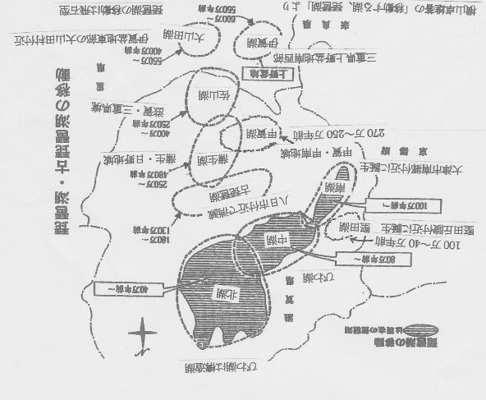
図2 びわ湖の成り立ち
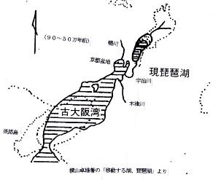
90万年前：海が京都盆地に侵入し
伏見地区(深草)は海水と淡水の混ざ
る汽水域となる。（図3）
88万年前：京都市街は深い内海と
なり、この時期に京都盆地の北半分
が沈降し南半分が上昇する激しい地
殻変動が起こる。これは「有馬・高
槻構造帯（断層破砕帯）」が活動を始
め京都盆地が沈降し海が侵入しやす
くなった。この期の海水面は数回に
わたり上昇降下を繰り返している。
図3 近畿地方の堆積盆

60万年前：京都盆地が塩分の薄い内海となる。
48万年前：海が後退した後も、京都山科は内海のままであった。当時の海水面とびわ湖の高低差は10ｍ程度であったといわれている。100～48万年前の52万年間に海浜植物は汽水域での自生能力を獲得したようである。ハマヒルガオが過去に京都市向島に分布が確認されている、
100～40万年前：南湖～中湖～北湖の順に現びわ湖が誕生。宇治川と瀬田川
が現在の流路となり、川沿いの山々はなだらかで、川は浅い谷を流れていた。
また、山科の北東部(現山科川の支流：四宮川)は低い峠を挟んで大津(現びわ湖
へ注ぐ：吾妻川)に通じていた。
17000年前：氷河期がピークに達した頃で、海水面は120ｍ位下がったと推定
されている。
15000年前：縄文時代始り。その後、地球の気候は数千年間の短い温暖期・
寒冷期を挟んで、急激に温暖化へと向かい海水面が100m以上も上昇した。
6000年前：縄文海進の最高潮を迎える。一説には海水面は10ｍ上昇。
6500～2600年前：この間に巨大地震が西日本に少なくとも11回発生。
5000年前：縄文海進後の海水面の変化はなく高位で停滞。これ以降、縄文海
退が進み海水面低下。

（２）考察
１）海浜植物の自然侵入説
15000年前～5000年前までの温暖な気候で海水面が上昇していた最中、巨大
地震による津波で京都盆地の汽水域に自生していた海浜植物が逢坂峠や宇治川
を経て地震津波又は自生拡大遡上移入したものと考える。
それを裏付ける一つとして、現琵琶湖博物館学芸技師 大槻達郎氏によるハマエンドウについて、ＤＮＡ解析で湖岸及び海浜集団は最終氷期以降（約4000年前）に祖先集団と遺伝的に分岐したと推定されている。

２）人為的移入説
京都府木津市上狛の木津川河川堤防に海浜植物が今も自生している。このこ
とは、汽水域で自生能力を獲得した結果の他、弥生時代以降、びわ湖を中心として発達した山陽道淀川、東海道逢坂、北陸道敦賀の陸運・水運の物流交易が盛んとなり、船頭等の人夫・旅人の草鞋等の履物に海浜植物の種子が付着し、びわ湖に持ち込まれ、びわ湖周辺の砂浜で自生したものもいるのではないかと考えることができる。

８．おわりに
私たち（7名）は昨年夏より6種の海浜植物の生育状況について、びわ湖岸を
調査した。調査結果は前述した通りであるが、びわ湖岸に自生する海浜植物は
びわ湖に移入し、その環境に適応し進化を遂げたもので、これらは希少性が高
く、貴重であるということを学んだ。また、特に4種類が滋賀県ＲＤＢ（2015
年版）では絶滅危惧種、希少種などに指定されている。このため、それらが群
生する地域では地元自治体、保護団体などにより保護活動が行われている。私
たちは今後も海浜植物の保護活動に積極的に参加したいと考える。

また、生育調査及び課題学習報告書作成に当たり、琵琶湖博物館の大槻先生、
滋賀植物同好会の上田さん、ＮＰＯネイチャーズ新海浜の宇野さん、佐波江自
治会、やましろ里山の会の方々、同志社大学名誉教授の横山卓雄さんには、資
料の提供・現地への案内・ご指導等を頂き大変有難う御座いました。

９．参考文献
①琵琶湖ハンドブック 平成24年3月改訂版
②「滋賀県で大切にすべき野生生物」滋賀県レッドデータブック2015年版
③滋賀県植物誌 北村四郎 著 保育社 （昭和43年11月20日発行）
④「琵琶湖の植物分布について」 滋賀県高等学校理科教育研究会生物部会
村瀬忠義、村居利美、西田譲二
⑤近江八幡市佐波江地区ハマゴウ保全活動の報告について
⑥大槻達郎氏のハマエンドウ遺伝子研究（セミナー要旨集）
⑦牧野日本植物図鑑 牧野富太郎書
⑧河川整備基金助成事業「琵琶湖湖岸に生育する海浜植物の集団遺伝構造と植 生景観維持のための保護対策について」京都大学大学院人間・環境学研究科
教授 瀬戸口浩彰 平成24年度
⑨琵琶湖湖岸の植物－海岸植物と原野の植物 藤井伸二 1994年
⑩滋賀植物同好会 琵琶湖岸の海浜植物の調査保全活動報告
湖西のハマエンドウの生育地と保全活動 上田収
⑪京都の自然史 横山卓雄著
⑫移動する湖、琵琶湖 横山卓雄著
⑬琵琶湖－おいたちと生物 第21回特別展展示解説書 大阪市立自然史博物館
⑭琵琶湖と自然 滋賀県教育委員会・滋賀県生活環境部
⑮琵琶湖のおいたち 500万年の謎をさぐる 亀井節夫著
⑯郷土の自然 自然保護読本 滋賀自然環境研究会
⑰びわ湖 Ⅰ自然をさぐる(全2巻) 滋賀大学湖沼研究所
⑱自然史双書５ 琵琶湖の自然史 琵琶湖自然史研究会
⑲滋賀の自然 林 一正著
⑳南山城の歴史と文化 京都府立山城郷土資料館

